**审核计划**

|  |  |  |  |  |  |  |  |  |  |  |  |  |  |  |  |  |  |  |
| --- | --- | --- | --- | --- | --- | --- | --- | --- | --- | --- | --- | --- | --- | --- | --- | --- | --- | --- |
| 受审核方 | | | 江西白莲智能科技集团有限公司 | | | | | | | | | | | | | | | |
| 受审核方地址 | | | 江西省九江市永修县新城县城工业园集中区 | | | | | | | | | | | | | | | |
| 联系人 | | | 石仕义 | | | | 联系电话 | | 0792-3227640 | | | 邮编 | | | | 330300 | | |
| 最高管理者 | | | 石仕义 | | | | 传真 | |  | | | 邮箱 | | | |  | | |
| **合同编号**. | | | 0477-2020-EO | | | | **审核领域** | | | □QMS■EMS■OHSMS | | | | | | | | |
| **审核类型** | | | **环境管理体系：初次认证第（二）阶段**  **职业健康安全管理体系：初次认证第（二）阶段** | | | | | | | | | | | | | | | |
| 审核目的 | | | **☑第二阶段审核：验证组织管理体系的建立、实施运行的符合性及有效性，以确定是否推荐认证注册。**  **□再认证：验证组织管理体系的符合性和持续有效性，以确定是否推荐保持认证注册资格并换发认证证书。**  **□特殊审核: □确定是否推荐同意扩大范围的申请并换发认证证书。**  **□跟踪调查投诉、曝光情况，确认获证客户是否已实施有效的整改措施。**  **□调查获证客户变更信息，确定管理体系持续有效运行。**  **□对被暂停客户进行跟踪审核，验证被暂停原因是否已消除，以确定是否恢复认证注册资格。**  **□验证管理体系实施运行的符合性及有效性。** | | | | | | | | | | | | | | | |
| 审核范围 | | | E：密集架(智能型密集架、手动密集架、无轨密集架、电动密集架)；书架（智能书架、不锈钢书架、钢木书架、期刊架、报架）；档案馆设备（智慧馆库、智能书车、智能储物柜（指纹人脸识别、语音识别、指静脉、刷卡、扫码开启方式）、智能手机屏蔽柜、智能物证（卷宗）柜、文件柜、防磁柜、博物馆珍藏架、文物柜架）；医用家具（药品柜、智能药品柜、药架、中药柜、导诊台（护士站））；床（共享陪护床、军用床、公寓床）；校用家具（仪器柜、阅览桌椅、讲台、电脑桌、金属架柜、课桌椅）；保险箱（智能快递柜、智能枪弹柜、智能枪弹一体柜、枪弹柜）的设计、生产、售后服务(安装、施工)及其所涉及的环境管理活动  O：密集架(智能型密集架、手动密集架、无轨密集架、电动密集架)；书架（智能书架、不锈钢书架、钢木书架、期刊架、报架）；档案馆设备（智慧馆库、智能书车、智能储物柜（指纹人脸识别、语音识别、指静脉、刷卡、扫码开启方式）、智能手机屏蔽柜、智能物证（卷宗）柜、文件柜、防磁柜、博物馆珍藏架、文物柜架）；医用家具（药品柜、智能药品柜、药架、中药柜、导诊台（护士站））；床（共享陪护床、军用床、公寓床）；校用家具（仪器柜、阅览桌椅、讲台、电脑桌、金属架柜、课桌椅）；保险箱（智能快递柜、智能枪弹柜、智能枪弹一体柜、枪弹柜）的设计、生产、售后服务(安装、施工)及其所涉及的职业健康安全管理活动 | | | | | | | | | | 专业  代码 | | | | E：17.12.05;19.14.00;23.01.01;23.01.04;23.06.00;28.08.02  O：17.12.05;19.14.00;23.01.01;23.01.04;23.06.00;28.08.02 | |
| 审核准则 | | | **E：GB/T 24001-2016/ISO14001:2015,O：GB/T45001-2020 / ISO45001：2018** | | | | | | | | | | | | | | | |
| 审核日期 | | | **现场审核于****2020年09月26日 下午至2020年09月28日 上午 (共2.0天)** | | | | | | | | | | | | | | | |
| 审核语言 | | | ☑**普通话**□**英语**□**其他** | | | | | | | | | | | | | | | |
| 审核组成员 | | | | | | | | | | | | | | | | | | |
| 姓名 | | 组内身份 | | 性别 | | 注册资格 | 专业代码 | | | | | | | | 联系电话 | | | 组内代号 |
| 伍光华（A） | | 组长 | | 男 | | E:审核员  O:审核员 | E:17.12.05,23.01.01,23.01.04  O:17.12.05,23.01.01,23.01.04 | | | | | | | | 13907930788 | | | ISC[S]0290 |
| 王志慧（B） | | 组员 | | 女 | | E:审核员  O:审核员 | E:17.12.05,23.01.01,23.01.04,28.08.02  O:17.12.05,23.01.01,23.01.04,28.08.02 | | | | | | | | 13889843463 | | | ISC-210615 |
| 文波（C） | | 组员 | | 男 | | E:审核员  O:审核员 | E:17.12.05,19.14.00,23.01.01,23.01.04  O:19.14.00,23.01.01,23.01.04 | | | | | | | | 13699525836 | | | ISC-257737 |
| 石泽龙（D） | | 组员 | | 男 | | E:专家  O:专家 | E:23.06.00  O:23.06.00 | | | | | | | | 18223250881 | | | ISC-JSZJ-167 |
|  | |  | |  | |  |  | | | | | | | |  | | |  |
|  | |  | |  | |  |  | | | | | | | |  | | |  |
|  | |  | |  | |  |  | | | | | | | |  | | |  |
| **承诺: 在审核过程中接触的有关受审核方特定产品或机密信息，未经受审核方书面同意不得透露给第三方。当法律要求需要信息提供给第三方时，公司书面通知受审核方所要提供的信息。** | | | | | | | | | | | | | | | | | | |
| 审核组长 | 伍光华 | | | | 审核方案  管理人员 | | | 李永忠 | | | 受审核方  签字及公章 | | |  | | | | |
| 联系电话 | 13907930788 | | | |
| 日期 | 2020.9.25 | | | | 日期 | | | 2020.9.25 | | | 日期 | | |  | | | | |

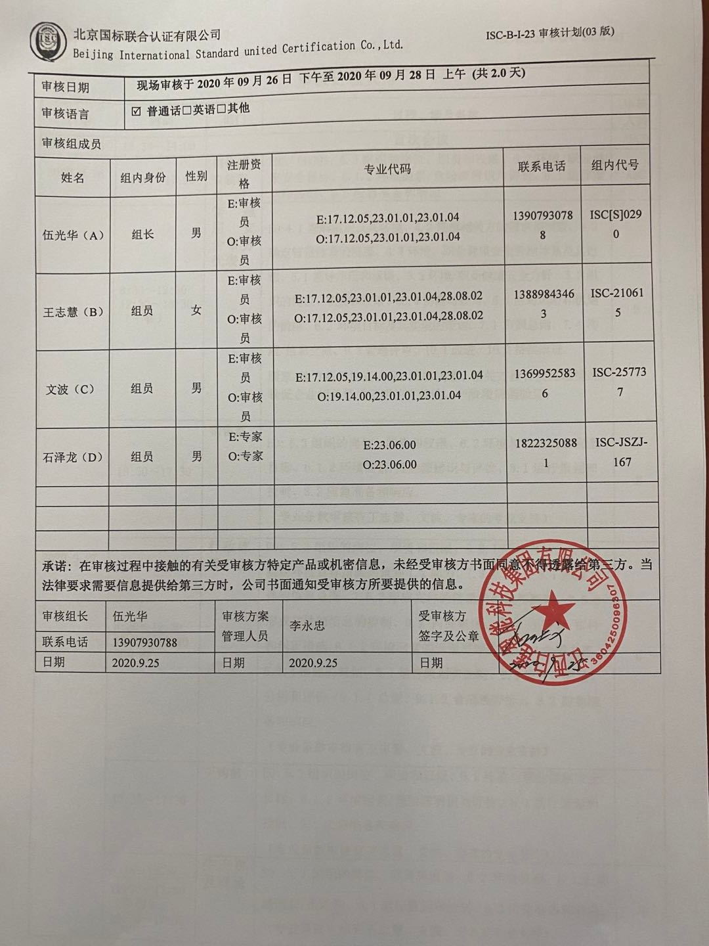

**审核日程安排**

|  |  |  |  |  |
| --- | --- | --- | --- | --- |
| **日期** | **时间** | **部门** | **过程、涉及条款** | **审核人员** |
| 2020.9.26 | 13:30～14:00 | **首次会议** | | ABCD |
| 2020.9.26 | 14:00～17:30 | **销售部-**安装现场 | EMS/ OHSMS: 5.3组织的岗位、职责和权限、6.2环境/职业健康安全目标、6.1.2环境因素/危险源辨识与评价、8.1运行策划和控制、8.2应急准备和响应 | ABC |
| 2020.9.27 | 8:30～12:30  12:30～13:30  （午餐） | **管理层、安全事务代表** | EO:4.1理解组织及其环境、4.2理解相关方的需求和期望、4.3 确定管理体系的范围、4.4环境、职业健康安全管理体系及其过程、5.1领导作用和承诺、5.2环境/职业健康安全方针、5.3组织的岗位、职责和权限、O5.4协商与参与、6.1应对风险和机遇的措施、6.2环境目标及其实现的策划、7.1资源总则、7.4沟通/信息交流、9.3管理评审、10.1改进、10.3持续改进，  国家/地方监督抽查情况；顾客满意、相关方投诉及处理情况；验证企业相关资质证明的有效性，一阶段问题验证； | B |
| 13:30～17:30 | **销售部** | EO: 5.3组织的岗位、职责和权限、6.2环境与职业健康安全目标、6.1.2环境因素/危险源辨识与评价、8.1运行策划和控制、8.2应急准备和响应，  （专业条款审核有王志慧、文波、专家的专业支持） | B |
| 8:30～12:30  12:30～13:30  （午餐） | **行政部**  **及厂区** | EO: 5.3组织的岗位、职责和权限、6.2.1环境目标、6.2.2实现环境目标措施的策划7.2能力、7.3意识、7.5.1形成文件的信息总则、7.5.2形成文件的信息的创建和更新、7.5.3形成文件的信息的控制、9.2 内部审核、10.2不符合/事件和纠正措施，6.1.2环境因素的识别与评价、6.1.3合规义务、6.1.4措施的策划、8.1运行策划和控制、9.1监视、测量、分析和评价（9.1.1总则、9.1.2合规性评价）、8.2应急准备和响应,  （专业条款审核有王志慧、文波、专家的专业支持） | C |
| 13:30～17:30 | **采购部** | EO: 5.3组织的岗位、职责和权限、6.2环境与职业健康安全目标、6.1.2环境因素/危险源辨识与评价、8.1运行策划和控制、8.2应急准备和响应，  （专业条款审核有王志慧、文波、专家的专业支持） | C |
| 8:30～12:30  12:30～13:30  （午餐）  13:30～17:30 | **生产部及现场** | EO: 5.3组织的岗位、职责和权限、6.2环境目标、6.1.2环境因素/危险源、8.1运行策划和控制、8.2应急准备和响应、  （专业条款审核有王志慧、文波、专家的专业支持） | AD |
| 2020.9.28 | 8:30～11:30 | **品质部** | EO: 5.3组织的岗位、职责和权限、6.2环境目标、6.1.2环境因素/危险源、8.1运行策划和控制、8.2应急准备和响应、  （专业条款审核有王志慧、文波、专家的专业支持） | AD |
| 8:30～11:30 | **技术部** | EO: 5.3组织的岗位、职责和权限、6.2环境目标、6.1.2环境因素/危险源识别与评价、8.1运行策划和控制、8.2应急准备和响应，  （专业条款审核有王志慧、文波、专家的专业支持） | C |
| 8:30～11:30 | **财务部** | EO: 5.3组织的岗位、职责和权限、6.2环境目标、6.1.2环境因素/危险源识别与评价、8.1运行策划和控制、8.2应急准备和响应，  （专业条款审核有王志慧、文波、专家的专业支持） | B |
| 11:30～12:00  12:00～12:30 | 补充及跟踪审核：必要部门、必要条款；审核组与受审核方领导层沟通；  末次会：综合评价EMS\OHSMS管理体系运行总体情况及改进要求，宣告审核发现及审核结论。 | | ABCD |

**注：每次监督审核必审条款：**

1. **Q：4.1、4.2、4.3、4.4、5.2、5.3、6.1、6.2、6.3、8.1、8.2、8.3、8.4、8.5、8.6、8.7、9.1、9.2、9.3、10.2、10.3;**
2. **J:3.2、3.3、3.4、4.2、4.3、5.2、5.3、6.2、6.3、7.2、7.3、7.4、8、9、10、11、12**
3. **E:4.1、4.2、4.3、4.4、5.2、5.3、6.1、6.2、8.1、8.2、9.1、9.2、9.3、10.2、10.3**
4. **S：4.1、4.2、4.3.1、4.3.2、4.3.3、4.4.1、4.4.3、4.4.6、4.4.7、4.5.1、4.5.2、4.5.3、4.5.5、4.6**
5. **除以上必审条款外还需审核：标准/规范/法规的执行情况、上次审核不符合项的验证、认证证书、标志的使用情况、投诉或事故、监督抽查情况、体系变动**